

BARANYA MEGYEI RENDŐR-FŐKAPITÁNYSÁG

BŰNÜGYI IGAZGATÓSÁG

BŰNMEGELŐZÉSI OSZTÁLY

2018. április

HÍRLEVÉL

ELBIR

ELEKTRONIKUS LAKOSSÁGI BŰNMEGELŐZÉSI INFORMÁCIÓS RENDSZER

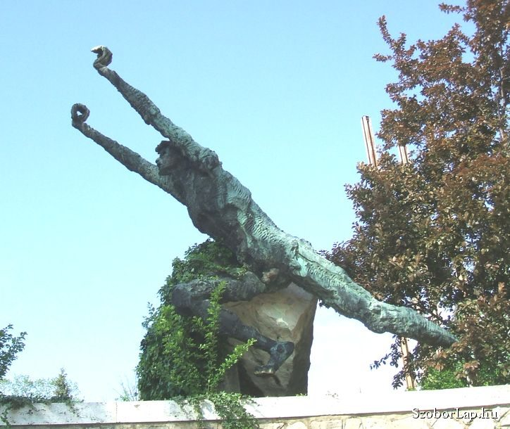

Vilt Tibor - Prometheusz szobor

**Bűnmegelőzési előadás Baranyában**

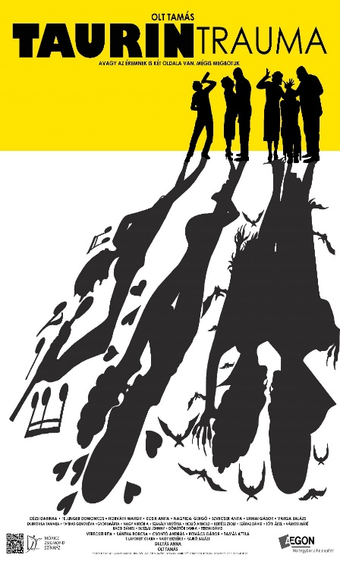Komlón is bemutatták a „Taurin trauma” című színdarabot.

Baranyába érkezett a nagy sikerű „Taurin trauma” című bűnmegelőzési musical, amelyet a Nyíregyházi Móricz Zsigmond Színház társulata a Nemzeti Bűnmegelőzési Tanács kampányának részeként 2018. március 28-án mutatott be Komlón.

A 2015-ben országjárásra indult zenés színdarab három önálló történetet mesél el, amelyben a kitaláció és a valóság történései váltják egymást. A színmű az alkohol, a teljesítményfokozók és a kábítószerek kérdését érintik, célközönsége pedig a 14 és 24 év közötti fiatal korosztály és a nevelésükben résztvevő szakemberek.

A musicalt 15 órakor és 18 órakor is bemutatták a Komlói Színházban, így összesen közel **hétszáz** diákhoz jutottak el a színdarab bűnmegelőzési üzenetei.

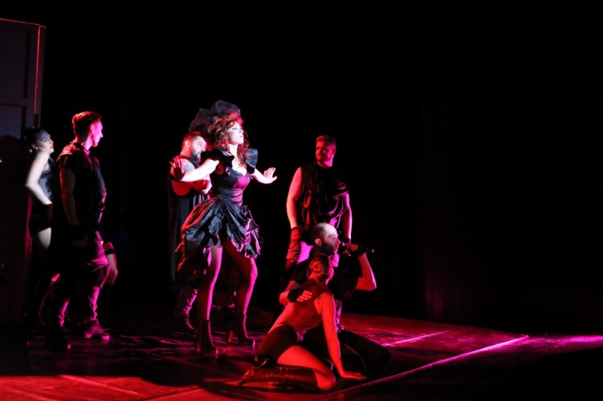

**http://www.police.hu/hu/hirek-es-informaciok/bunmegelozes/aktualis/bunmegelozesi-eloadas-baranyaban**

# Szent György vértanú

# A biztonsági szolgálatok és rendőrség védőszentje - április 24.

Noha a sárkányviadal motívuma csak a későbbi évszázadokban épült a György-legendába, kifejezi a keresztény meggyőződést, hogy a hit megszünteti a démonok uralmát, és a gonoszt minden alakjában legyőzi. Ilyen szemlélettel olvassunk el egy Szent Györgyről szóló részletet a Legenda aureából:

,,Silena városa közelében volt egy tó, s abban lakott egy mérges sárkány. Már többször megfutamította a népet, amikor fegyveresen ellene vonult. Így hát a polgárok naponta két juhot adtak neki. Amikor a juhok megfogyatkoztak, megegyeztek, hogy naponta egy embert áldoznak a szörnynek. Sorsot vetettek, mely alól senki sem vonhatta ki magát. Amikor már a városnak szinte minden ifja és leánya áldozatul esett, történt, hogy a sors a király leányára esett. A király jajveszékelt és megkísérelte, hogy leányát megóvja a nyomorúságos haláltól. A nép pedig rettegett, hogy mindnyájukat megöli a sárkány.

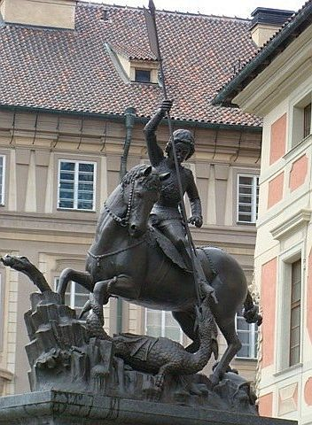Könnyezve ment a leány a tóhoz. És akkor Szent György arra jött lóháton. Megkérdezte, mi baja van. A lány így válaszolt: ťJó ifjú, szállj gyorsan lovadra, és sietve fuss el innen!Ť -- és elbeszélt neki mindent. Ő pedig ezt mondta: ťNe félj, segíteni fogok rajtad Krisztus nevében.Ť Még beszéltek, amikor a sárkány kiemelte fejét a tóból. A leány reszketett a félelemtől, György azonban lovára pattant, keresztet vetett magára, és szembelovagolt a sárkánnyal, amely rárontott. György nagy erővel megforgatta lándzsáját, Istennek ajánlotta magát, és olyan súlyos csapást mért a sárkányra, hogy az a földre zuhant. Akkor megparancsolta a leánynak, hogy a sárkány övét kösse a nyakára és vezesse be a városba. Az megtette és a sárkány úgy ment utána, mint egy szelíd kutya. A városban a nép rettenetesen megijedt, de György így szólt hozzájuk: ťNe rettegjetek, mert az Úristen küldött hozzátok, hogy megszabadítsalak benneteket ettől a sárkánytól. Ezért higgyetek Krisztusban, és keresztelkedjetek meg, akkor megölöm ezt a sárkányt.Ť Így hát a király és a nép megkeresztelkedett, György pedig kihúzta kardját, és megölte a sárkányt. Ugyanazon a helyen szép templomot építettek, és az oltárnál élő forrás fakadt, amely meggyógyított minden beteget, aki csak ivott belőle.''

Kolozsvári Márton és György- Szent György (Prága)

**forrás: http://www.katolikus.hu/szentek/0424.html**

**Bikesafe program/ Kerékpár gravírozás**

A következő időpontban és helyszínen minden kedves érdeklődőt szeretettel várunk:

**A RENDŐRSÉG által**

**nyilvántartásba véve.**

2018. április 26. 10-18 óra között Pécs, Légszeszgyár u. 8.



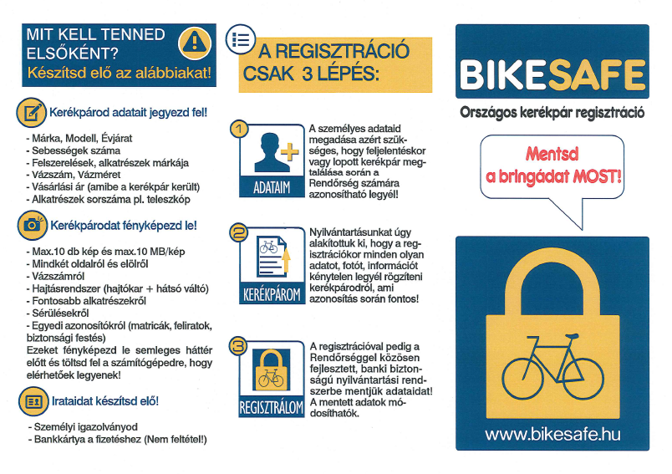

Keresse a facebook oldalunkat, ahol számtalan bűn- és balesetmegelőzéssel kapcsolatos információ elérhető!

<https://www.facebook.com/mindentabiztonsagert/>

Látogasson el a honlapunkra, ahol megelőzéssel kapcsolatos hasznos információkat találhat!

[www.mindentabiztonsagert.hu](http://www.mindentabiztonsagert.hu)

**Abban az esetben, ha bűncselekmény áldozatává/ károsultjává válik,**

**haladéktalanul hívja a rendőrséget!**

**Rendőrség hívószámai:**

**107 és 112**

Baranya Megyei Rendőr-főkapitányság

Bűnmegelőzési Osztálya

